25 ans Faux Bar

Aujourd’hui, ce sont mes fiançailles.
Parents et beaux-parents ont organisé un grand repas dans un restaurant réputé de Nantes, célèbre pour sa spécialité : Le Bar au beurre blanc.

A notre arrivée, le chef cuisinier et le maître d’hôtel me demandent de les accompagner dans le bureau du directeur.
-Nous sommes désolés, mais le mauvais temps a perturbé la pêche en mer. Nous n’avons pas trouvé de bar et nous avons été obligé de le remplacer par de la sole, mais rassurez vous, le goût est aussi savoureux. Seuls les spécialistes peuvent faire la différence. Nous vous proposons d’annoncer le changement au début du repas.
-Puisque personne ne s’en rendra compte, ne dites rien.
-Mais, Monsieur Tricoire, la réputation de notre établissement.
-Si personne ne s’en rend compte, je garderai le secret absolu.

Pendant le repas, mon frère Jacques, excellent pêcheur s’exclame :
-Ce Bar, c’est vraiment le Roi des poissons……Incomparable !
Avec un sourire éclatant, je m’adresse au maître d’hôtel :
-Vous adresserez nos compliments au Chef.

Je n’ai gardé le secret que 38 ans. Pardon, chef.
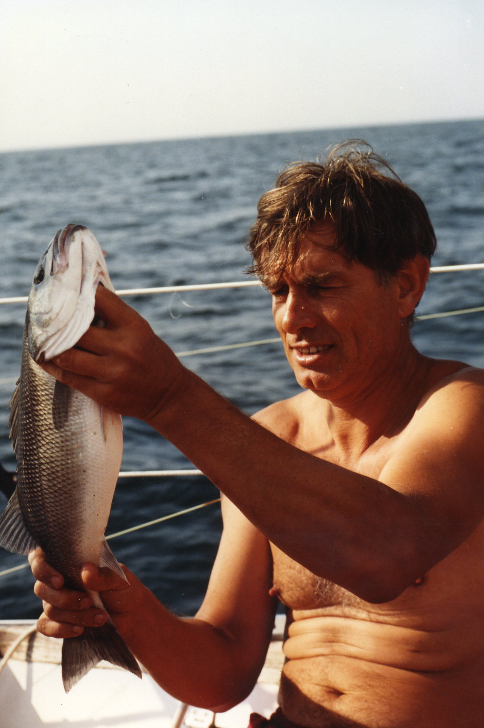

Jacques et un VRAI Bar

© tricotin.net/Histoires 07/03/08

